**Nombre d'étudiants global en Master (Secteur Privé et Public)**

**Par rapport au nombre des alternances créés 2021-2022**

**Étudiants en Master Publique  
 579 800 \***

**Étudiants en Master Privée  
 250 512 \*\***



**Nombre des alternances créés  
 400 000 \*\*\***

**N° Totale des étudiants : 830 312**

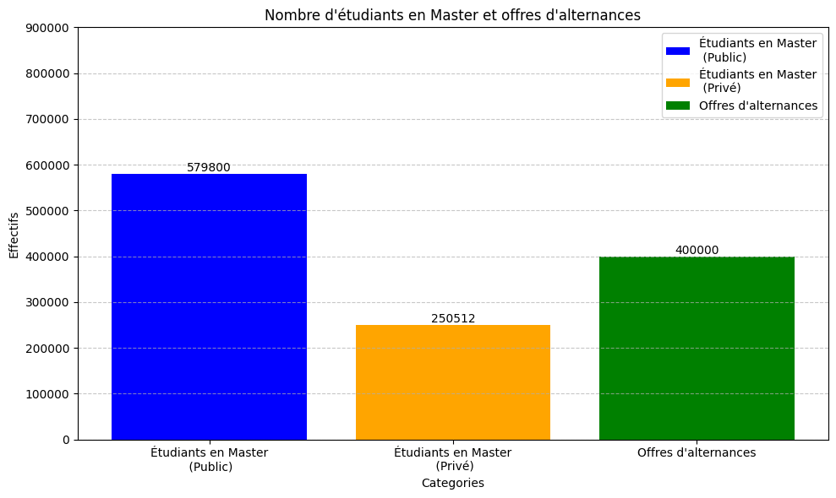

**Nous concluons donc que le nombre de nouvelles offres d’alternaces n'arrive pas à rattraper le nombre d'étudiants en master et avec un écart de 430,312**

**Ref. : \*** [**https://fr.m.wikipedia.org/wiki/%C3%89tudiant_en_France**](https://fr.m.wikipedia.org/wiki/%C3%89tudiant_en_France) **( 2018-2019 )**

**\*\*** [**https://www.lesechos.fr/politique-societe/societe/la-france-compte-3-millions-detudiants-1780209**](https://www.lesechos.fr/politique-societe/societe/la-france-compte-3-millions-detudiants-1780209) **( 2021-2022 )**

**\*\*\*** [**https://www.insee.fr/fr/statistiques/7456933?sommaire=7456956**](https://www.insee.fr/fr/statistiques/7456933?sommaire=7456956) **( 2021-2022 )**

**P.I :**

1. **Il faut noter que le nombre d'étudiants inscrits en master pour les établissements privés a été calculé en supposant que leur nombre est de 34% d'étudiants global, le même ratio que dans les établissements publics, car je n'ai pas pu trouver de données précises sur leur représentation.**
2. **Nous avons supposé aussi que tous les étudiants inscrits en master concourent pour un stage/alternance.**
3. **Il faut noter aussi que les données sur le nombre d'étudiants en public sont d’une date antérieure , ce qui n'est pas vraiment un bon indicateur, car cela augmentera encore la demande d'opportunités de stage, vu qu’il y avait une augmentation du nombre d'étudiants en public les années suivantes.**
4. **Ne prenez pas ces données ou ce projet si au sérieux, c'était juste une soirée ennuyeuse et après avoir postulé 100 fois et n'avoir reçu aucune offre, j'ai décidé de faire un petit projet, pour me trouver des excuses pour ne pas trouver une alternance😂.**